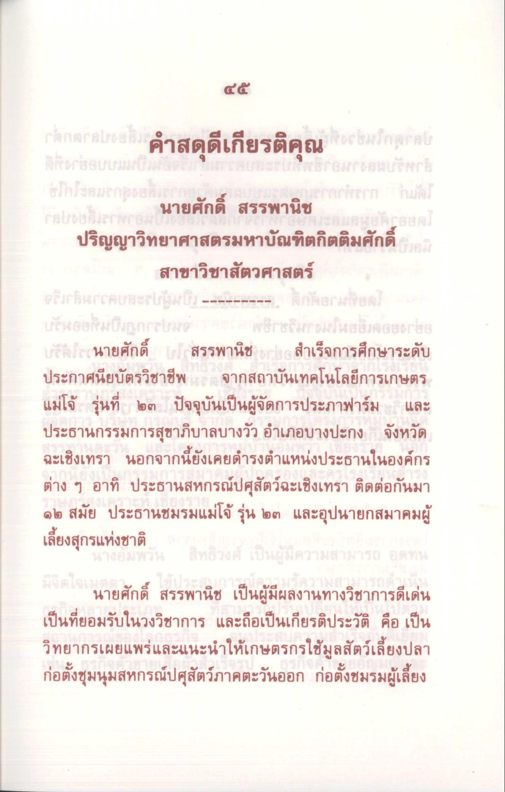

นายศักดิ์ สรรพานิช
ปริญญาวิทยาศาสตรมหาบัณฑิตกิตติมศักดิ์ สาขาวิชาสัตวศาสตร์
นายศักดิ์ สรรพานิช ไม่สําเร็จการศึกษาระดับ ประกาศนียบัตรวิชาชีพ จากสถาบันเทคโนโลยีการเกษตร แม่โจ้ รุ่นที่ ๒๓ ปัจจุบันเป็นผู้จัดการประภาฟาร์ม และ ประธานกรรมการสุขาภิบาลบางวัว อําเภอบางปะกง จังหวัด ฉะเชิงเทรา นอกจากนี้ยังเคยดํารงตําแหน่งประธานในองค์กร ต่าง ๆ อาทิ ประธานสหกรณ์ปศุสัตว์ฉะเชิงเทรา ติดต่อกันมา ๑๒ สมัย ประธานชมรมแม่โจ้ รุ่น ๒๓ และอุปนายกสมาคมผู้ เลี้ยงสุกรแห่งชาติ
พวัน สิทธิวงศ์ เป็นผู้มีความสามารถ อดทน นายศักดิ์ สรรพานิช เป็นผู้มีผลงานทางวิชาการดีเด่น เป็นที่ยอมรับในวงวิชาการ และถือเป็นเกียรติประวัติ คือ เป็น วิทยากรเผยแพร่และแนะนําให้เกษตรกรใช้มูลสัตว์เลี้ยงปลา ก่อตั้งชุมนุมสหกรณ์ปศุสัตว์ภาคตะวันออก ก่อตั้งชมรมผู้เลี้ยง

